КОМИТЕТ  РЕСПУБЛИКИ ТАТАРСТАН  ПО ОХРАНЕ ОБЪЕКТОВ КУЛЬТУРНОГО НАСЛЕДИЯ |  | ТАТАРСТАН РЕСПУБЛИКАСЫНЫӉ МӘДӘНИ МИРАС ОБЪЕКТЛАРЫН САКЛАУ КОМИТЕТЫ
ПРИКАЗ БОЕРЫК
№

О включении выявленного объекта культурного наследия «Дом Филимонова, где 10 (22) августа 1885 г. родился М.М.Вахитов», сер. XIX в., расположенного по адресу: Республика Татарстан, г.Казань, ул. Петербургская/Суконная, д. 70/8, в единый государственный реестр объектов культурного наследия (памятников истории и культуры) народов Российской Федерации в качестве объекта культурного наследия регионального значения «Дом Филимонова, где 10 (22) августа 1885 г. родился М.М.Вахитов», сер. XIX в., расположенного по адресу: Республика Татарстан, г.Казань, ул. Петербургская/Суконная, д. 70/8, утверждении границ его территории и предмета охраны

В соответствии с Федеральным законом от 25 июня 2002 года № 73-ФЗ
«Об объектах культурного наследия (памятниках истории и культуры) народов Российской Федерации», Законом Республики Татарстан от 1 апреля
2005 года № 60-ЗРТ «Об объектах культурного наследия в Республике Татарстан», положительным заключением государственной историко-культурной экспертизы
от 30.01.2026 п р и к а з ы в а ю:
- Включить выявленный объект культурного наследия «Дом Филимонова, где 10 (22) августа 1885 г. родился М.М.Вахитов», сер. XIX в., расположенный по адресу: Республика Татарстан, г.Казань, ул. Петербургская/Суконная, д. 70/8, в единый государственный реестр объектов культурного наследия (памятников истории и культуры) народов Российской Федерации в качестве объекта культурного наследия регионального значения «Дом Филимонова, где 10 (22) августа 1885 г. родился М.М.Вахитов», сер. XIX в., расположенного по адресу: Республика Татарстан, г.Казань, ул. Петербургская/Суконная, д. 70/8.
- Утвердить границы территории объекта культурного наследия регионального значения «Дом Филимонова, где 10 (22) августа 1885 г. родился М.М.Вахитов», сер. XIX в., расположенного по адресу: Республика Татарстан, г.Казань, ул. Петербургская/Суконная, д. 70/8, согласно приложению № 1
к настоящему приказу.
- Утвердить предмет охраны объекта культурного наследия регионального значения «Дом Филимонова, где 10 (22) августа 1885 г. родился М.М.Вахитов», сер. XIX в., расположенного по адресу: Республика Татарстан, г.Казань,
ул. Петербургская/Суконная, д. 70/8, согласно приложению № 2 к настоящему приказу.
- Отделу учета объектов культурного наследия и градостроительной деятельности обеспечить внесение сведений о границах территории указанного объекта культурного наследия в Единый государственный реестр недвижимости
и единый государственный реестр объектов культурного наследия (памятников истории и культуры) народов Российской Федерации.
Контроль за исполнением настоящего приказа оставляю за собой.

Председатель И.Н. Гущин
Приложение № 1
к приказу Комитета
Республики Татарстан по охране объектов культурного наследия
от __________ 2026 года № _____

Границы территории
объекта культурного наследия регионального значения
«Дом Филимонова, где 10 (22) августа 1885 г. родился М.М.Вахитов», сер. XIX в., расположенного по адресу: Республика Татарстан, г.Казань,
ул. Петербургская/Суконная, д. 70/8

Карта (схема) границ территории объекта культурного наследия
регионального значения «Дом Филимонова, где 10 (22) августа 1885 г. родился
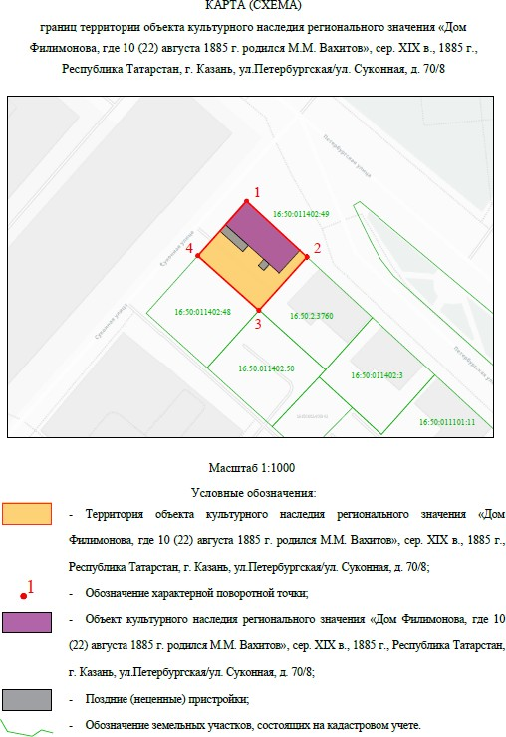
М.М.Вахитов», сер. XIX в., расположенного по адресу: Республика Татарстан, г.Казань, ул. Петербургская/Суконная, д. 70/8
Масштаб 1:1000
Условные обозначения:
 | - граница территории объекта культурного наследия
 | - характерная точка границ территории объекта культурного наследия
 | - территория объекта культурного наследия
 | - объект культурного наследия
 | - поздние (неценные) пристройки
 | - границы земельных участков по сведениям ЕГРН
16:50:011402:49 | - кадастровый номер земельного участка
Текстовое описание
границ территории объекта культурного наследия регионального значения
«Дом Филимонова, где 10 (22) августа 1885 г. родился
М.М.Вахитов», сер. XIX в., расположенного по адресу:
Республика Татарстан, г.Казань, ул. Петербургская/Суконная, д. 70/8

Границы территории объекта культурного наследия регионального значения «Дом Филимонова, где 10 (22) августа 1885 г. родился М.М.Вахитов», сер. XIX в., расположенного по адресу: Республика Татарстан, г.Казань,
ул. Петербургская/Суконная, д. 70/8, проходят:

Прохождение границы |  | Описание прохождения границы
от точки | до точки | Описание прохождения границы
1 | 2 | от точки 1 в северо-восточном направлении по границе земельного участка с кадастровым номером 16:50:011402:49 на расстоянии 29,47 м до точки 2
2 | 3 | от точки 2 в юго-восточном направлении по границе земельного участка с кадастровым номером 16:50:011402:49 на расстоянии  25, 82 м до точки 3
3 | 4 | от точки 3 в юго-западном направлении по границе земельного участка с кадастровым номером 16:50:011402:49 на расстоянии 29,40 м до точки 4
4 | 1 | от точки 4 в северо-западном направлении по границе земельного участка с кадастровым номером 16:50:011402:49 на расстоянии 26,28 м до точки 1

Таблица характерных точек
границ территории объекта культурного наследия регионального значения
«Дом Филимонова, где 10 (22) августа 1885 г. родился М.М.Вахитов», сер. XIX в., расположенного по адресу: Республика Татарстан, г.Казань, ул. Петербургская/Суконная, д. 70/8

№  точки | Координаты точки в местной системе координат (МСК-16)
№  точки | X | Y
1 | 474609.54 | 1306684.68
2 | 474589.55 | 1306706.34
3 | 474570.36 | 1306689.06
4 | 474589.96 | 1306667.15
1 | 474609.54 | 1306684.68

Приложение № 2
к приказу Комитета
Республики Татарстан по охране объектов культурного наследия
от __________ 2026 года № _____

Предмет охраны
объекта культурного наследия регионального значения
«Дом Филимонова, где 10 (22) августа 1885 г. родился М.М.Вахитов», сер. XIX в., расположенного по адресу: Республика Татарстан, г.Казань, ул. Петербургская/Суконная, д. 70/8

- Местоположение объекта на пересечении улиц Петербургская и Суконная в городе Казань.
- Объемно-пространственная композиция: прямоугольное в плане двухэтажное здание под вальмовой крышей с незначительным отклонением восточной части главного фасада от исторической красной линии на три оси света.
- Архитектурные и конструктивные характеристики: композиция и архитектурно- художественное оформление фасадов, включая местоположение, форму и размер оконных и дверных проемов; обреза цоколя; рамочные наличники с ушками; замковых камней; сандриков с полочками в оформлении окон второго этажа; подоконных полочек; широкого межэтажного пояса; пьедесталы-фартуков с лежачие ниши; лопаток; венчающего карниза с пояс сухариков; аттиков; мраморной мемориальной доски с текстом на русском и татарском языках: «В этом доме 10 (22)» августа 1885 г. родился революционер - ленинец Мулланур Вахитов» и барельефом М. Вахитова. Конструктивная схема здания: бескаркасная с несущими кирпичными стенами из глиняного кирпича; тип фундамента здания - бутовый, его расположение; тип материала изготовления - кирпичная кладка; перемычки клинчатые.
- Крыша: конфигурация – вальмовая с чердачными окнами; характер кровельного покрытия в соответствии с историческим периодом – гладкий металл с фальцевым соединением.

*Предмет охраны может быть изменен по результатам комплексных и научных исследований и проведения реставрационных работ.

Таблица предмета охраны
объекта культурного наследия регионального значения
«Дом Филимонова, где 10 (22) августа 1885 г. родился М.М.Вахитов», сер. XIX в., расположенного по адресу: Республика Татарстан, г.Казань, ул. Петербургская/Суконная, д. 70/8
№  п\п | Предмет охраны | Фотофиксация основных элементов/графические материалы
1. | Местоположение объекта на пересечении улиц Петербургская и Суконная в городе Казань. | 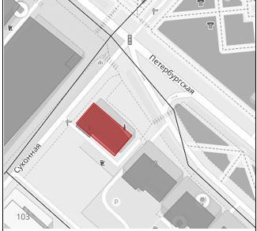  Условные обозначения:  - объект культурного наследия  Рис.1. Местоположение объекта
2. | Объемно-пространственная композиция: прямоугольное в плане двухэтажное здание под вальмовой крышей с незначительным в три оси света углом отклонения восточной части главного фасада от исторической красной линии. | 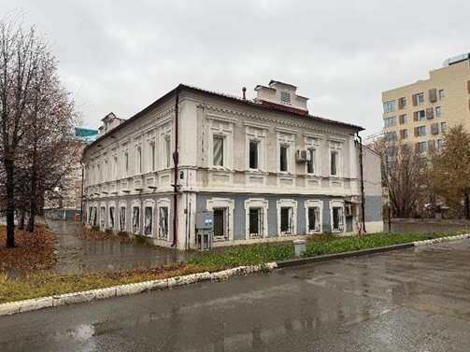  Рис.2. Общий вид
3. | Композиция и архитектурно- художественное оформление фасадов, включая местоположение, форму и размер оконных и дверных проемов; обреза цоколя; рамочных наличников с ушками; замковых камней; сандриков с полочками в оформлении окон второго этажа; подоконных полочек; широкого межэтажного пояса; пьедесталов-фартуков с лежачими нишами; лопаток; венчающего карниза с поясом сухариков; аттиков; мраморной мемориальной доски с текстом на русском и татарском языках: «В этом доме 10 (22)» августа 1885 г. родился революционер- ленинец Мулланур Вахитов» и барельефом М. Вахитова.  Конструктивная схема здания: бескаркасная с несущими кирпичными стенами из глиняного кирпича; тип фундамента здания - бутовый, его расположение; тип материала изготовления - кирпичная кладка; перемычки клинчатые. | Рис.3. Фасады  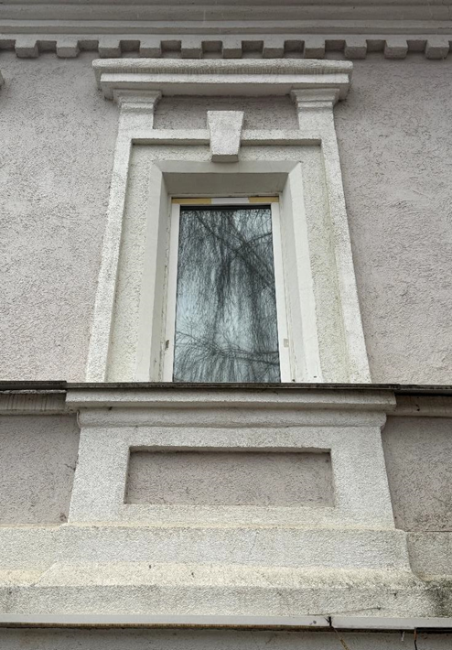  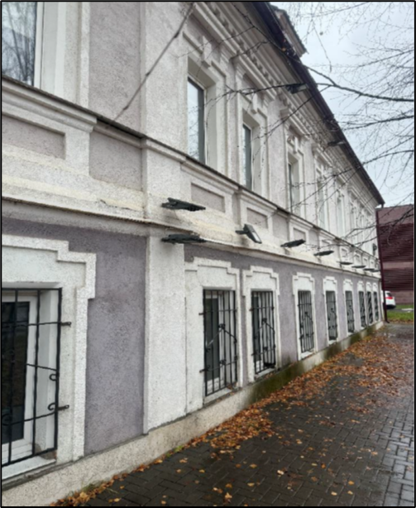  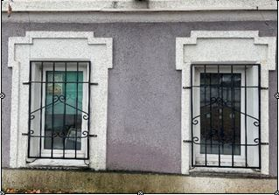  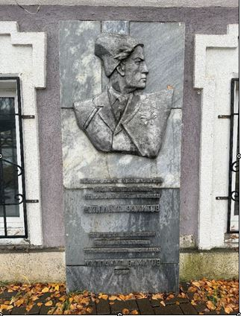  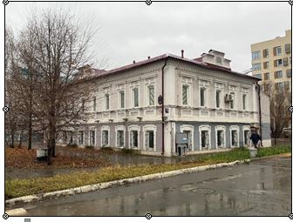
4. | Крыша. Конфигурация - вальмовая кровля. Материал кровли - листовое железо | 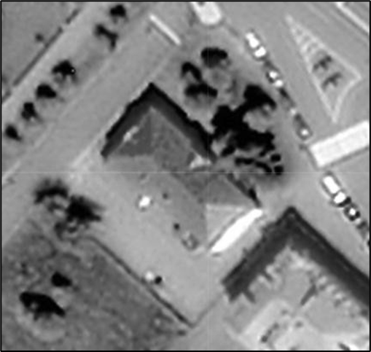  Рис.4. Крыша

